الجمهورية الجزائرية الديمقراطية الشعبية

ثانوية ابن عبد المالك رمضان – اسطاوالي الموسم الدراسي 2011/2012

اختبار الفصل الثاني في العلوم الفيزيائية

الشعبــــــــــة : 3 ريــــاضــي المـــــــــــــــــدة : 4 ســاعـــات

**التمرين الأول(**3.5 ن**):**

في بالون حجمه يقارب 1 L نسكب V = 60 ml من محلول حمض الايتانويك تركيزه C = 1 mol.l-1

و ندخل فيه بسرعة كتلة m = 1.25 g من هيدروجينوكربونات الصوديوم NaHCO3(s) نغلق بإحكام البالون بواسطة سدادة مزودة بأنبوب موصول إلى جهاز يمكنه التقاط الضغط التفاضلي للغاز المنطلق .

يتفاعل حمض الايتانويك مع هيدروجينوكربونات الصوديوم و فق المعادلة :

CH3COOH(aq) + HCO3-(aq) = CO2(g) + CH3COO-(aq) + H2O(l)

ندون ضغط غاز CO2 الناتج في البالون بدلالة الزمن فنحصل على البيان التالي :

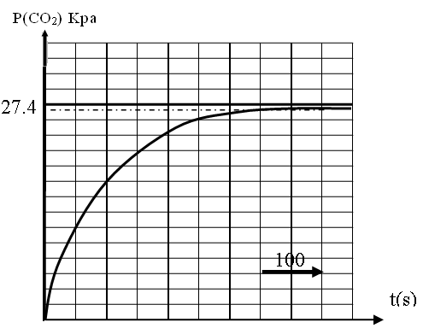

1 - هل التحول بطئ أم سريع ؟

2 - عين باستعمال البيان كمية المادة  nf من غاز CO2 المنطلقة في نهاية التجربة علما أن التجربة تمت عند درجة حرارة قدرها T = 298 K° وحجم البالون L1.35 V = . ( القانون العام للغازات المثالية: PV = n R T )

3- أحسب كمية مادة المتفاعلات في الحالة الابتدائية .

4- أعط جدول تقدم التفاعل ، و استنتج التقدم الاعظمي و المتفاعل المحد .

5- استنتج كمية مادة CO2 النظرية المتحررة في نهاية التجربة . قارنها مع القيمة المعينة باستعمال البيان. ماذا تستنتج ؟

6- أحسب سرعة التفاعل عند اللحظة t =100 s ، كيف تتطور السرعة خلال هذا التحول ؟

يعطى : = 8.32 S I R ، M(NaHCO3) = 84 g/mol ، 1 Kpa = 1000pascal

**التمرين الثاني (**4 ن **) :**

- Iأول جهاز منظم للنبض القلبي كان يعمل بمولد (une pile) طاقته منتهية . لكن حاليا يستعمل مولد طاقته كبيرة، هذه الطاقة تتحرر جراء انبعاث جسيمات α من أنوية البلوتنيوم 238 ()ذات ثابت التفكك الإشعاعي

1. أكتب المعادلة المعبرة عن التفاعل المنمذج لتفكك نواة البلوتنيوم 238؟
2. احسب الطاقة المحررة بـ Mev ثم بالجول (J) عند تفكك نواة واحدة من البلوتنيوم 238 ؟
3. المولد يحتوي على عينة من البلوتنيوم 238 نشاطها الاشعاعي ***A0 = 6,34. 10 10 Bq***

ا-احسب الاستطاعة التي يقدمها هذا المولد

ب- ما هو نشاط الإشعاعي Aلهذه العينةَ بعد مرور 50 سنة 50ans))؟

ج- أعط نتيجة حول عمر هذا المولد.

-**II** من نظائر البلوتنيوم () الذي يُنتج في المفاعلات النووية، أنويته قابلة للانشطار من جهة ومن جهة أخرى أنوية البلوتنيوم 241 مشعة لـ  بدور يقدر  *T=t1/2* = 13.2 *ans.*

1. ما معنى الانشطار النووي؟ا
2. أكتب معادلة انشطار نواة البلوتنيوم 241 عند قذفها بنوترون لتعطي نواتي الإتريوم و السيزيوم 

مع انطلاق عدد من النوترونات.

1. النوترونات المنطلقة تقوم بانشطار أنوية أخرى من البلوتنيوم 241

- ما تسمية هذه العملية ؟ وكيف يتم الحد من هذه العملية في قلب المفاعل النووي للتوليد الطاقة الكهربائية؟

1. - أحسب الطاقة المتحررة بـ MeV من تفاعل انشطار نواة واحدة من البلوتنيوم 241

- على أي شكل تظهر هذه الطاقة.

المعطيات

*m( 238Pu) = 238,07668 u / m(234U) = 234,06795 u*

*m( 4He)= 4,002826 u*  / NA=6.023 × 1023  / . M(241Pu)= 241 mol/g

|  |  |  |  |
| --- | --- | --- | --- |
| الانوية | $${}^{98}Y$$ | $${}^{141}Cs$$ | $${}^{241}Pu$$ |
| $\frac{E_{l}}{A}($ Mev/nucléon) | **8.499** | 8.294 | 7.546 |

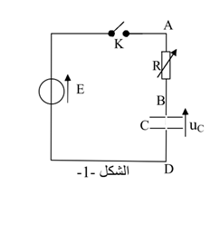**التمرين الثالث (** 3.5 ن**):**

من بين استعمالات المكثفة في الحياة نذكر مؤقتة الانارة التي تجهز بها

سلالم العمارات و ذلك للتحكم الآلي في إطفاء المصابيح

بعد مدة زمنية t قابلة للضبط بهدف التقليل من استهلاك الطاقة .

يمثل الشكل 1 جزء من التركيب المبسط للمؤقتة .

( C = 250 µF )

1/- نضبط المقاومة على القيمة R0 و نغلق القاطعة عند اللحظة t = 0

ا- بين ان المعادلة التفاضلية للدارة تعطى بالعبارة :

$τ \frac{{dU}_{C}}{dt}+U_{C}=E$

حيث τ ثابت الزمن

ب- باستعمال التحليل البعدي استنتج وحدة τ في جملة الوحدات الدولية .

ج- تحقق ان حل المعادلة التفاضلية السابقة من الشكل :

$$U_{C }\left(t\right)= A+Be^{{-t}/τ}$$

حيث A وB ثابتين يطلب تعيين عبارتيهما .

د – استنتج عبارة i(t) شدة التيار المار في الدارة اثناء عملية الشحن .

2/- نسجل تطور التوتر UAB(t) بين طرفي الناقل الاومي بدلالة الزمن باستعمال راسم الاهتزاز المهبطي فنحصل على المنحنى الممثل في الشكل 2

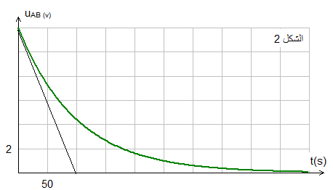

ا – مثل على الدارة الكهربائية كيفية ربط راسم الاهتزاز المهبطي لمشاهدة تطور التوتر UAB(t).

ب- عين بيانيا قيمة القوة المحركة الكهربائية E ، ثابت الزمن τ

ج - استنتج قيمة المقاومة R0 و الشدة العظمى للتيار المار في الدارة I0 .

3/- عند صعود شخص سلالم العمارة يضغط على الزر ، فتشتعل المصابيح لمدة زمنية قدرها:

$t_{1}= τ.ln⁡(\frac{E}{E-10 })$ ثم تنطفئ .

ا- يستغرق شخص للوصول الى منزله مدة زمنية ∆t = 3 mn . هل تنطفئ المصابيح قبل وصول الشخص الى منزله ؟

ب – اقترح كيف يمكن عمليا الزيادة من مدة اضاءة المصابيح

**التمرين الرابع (**3 ن **)**

في محركات الاحتراق نقلل من احتكاك القطع الميكانيكية باستعمال الزيوت للحصول على احتكاك لزج، كلما كان الزيت

كثيفا كانت لزوجته  عالية ، نريد أن نعين تجريبيا لزوجة زيت محرك . من أجل ذلك نصور حركة سقوط كرية

في زيت محرك بواسطة كاميرا رقمية، ونعالج شريط الفيديو ببرمجيةبجهاز الأعلام الآلي فنحصل على

البيان  الذي يمثل تغيرات سرعة الكرية بدلالة الزمن .

تعطى خصائص الكرة :

الكتلة  ، حجم الكرة نصف القطر . الكتلة الحجمية للزيت  .

بفرض قوة الاحتكاك تعطى شدتها بالعلاقة  حيث  ، و  .

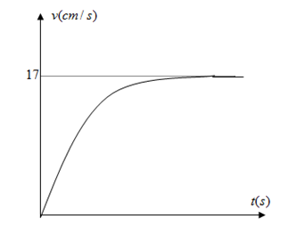

1- مثل القوى المطبقة على الكرية .

2- بتطبيق القانون الثاني لنيوتن اوجد :

ا- المعادلة التفاضلية للحركة وأكتبها على الشكل  .

ب- عبارة كل من :  و  وأحسب قيمة  .

ج- أستنتج عبارة السرعة الحدية VL .

د- قيمة تسارع الحركة a0 عند اللحظة  .

هـ - قيمة السرعة الحدية  وأستنتج قيمة الثابت  .

و- لزوجة الزيت وما نوعه ؟ لاحظ الجدول في الأسفل .

|  |  |  |
| --- | --- | --- |
| زيت ممتاز | زيت عادي | زيت ردئ |
|  |  |  |

**التمرين الخامس (**3 ن **) :**

من نقطة A تقع في أسفل مستو أملس تماما ، يميل على الأفق بزاوية  نقذف جسما ، نعتبره نقطة مادية وفق خط الميل الأعظم بسرعة  فيصل إلى النقطة بسرعة قدرها  عند اللحظة كما بالشكل (1) . يمثل البيان (1) تغيرات فاصلة القذيفة بدلالة الزمن. ويمثل البيان (2) تغيرات سرعة القذيفة على محور التراتيب بدلالة الزمن.

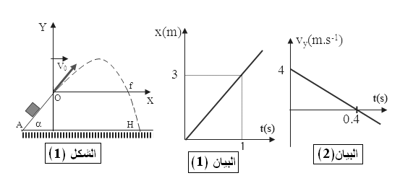

1- ادرس حركة الجسم S على المستوي المائل

2- استنتج من البيانين 1 ، 2 مركبتي شعاع السرعة  ثم أحسب طويلته ؟

3- أحسب قيمة  ؟

4- إذا كان  أحسب  ؟

5- أحسب المسافة المدى الأفقي للقذيفة ؟

6-أوجد إحداثيتي النقطة  نقطة اصطدام القذيفة بالأرض ؟ 

**التمرين التجريبي (**3 ن **):**

I - نذيب كتلة قدرها m=0.046g من حمض الميثانويك (حمض النمل)HCOOH في100mlمن الماء المقطر، نعطي الناقلية النوعية للمحلول σ =0.049 s/m عند الدرجة 25ºc.

تعطى :  .  . 

**الشكل- 6**

1- اكتب معادلة انحلال الحمض في الماء ،

2- انشئ جدول تقدم التفاعل .

3- احسب التركيز المولي للمحلول Ca.

4- احسب pH المحلول ثم احسب نسبة التقدم النهائي τf ،ماذا تستنتج؟

5- احسب ثابت التوازن الكيميائي K ماذا يمثل في هذه الحالة ، أستنتج pKa للثنائية HCOOH/HCOO-

II - نعاير حجم va=10ml من المحلول السابق بمحلول هيدروكسيد الصوديوم NaOH تركيزه Cb

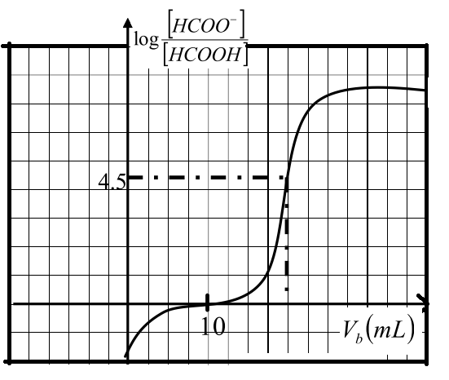نرسم البيان $log\frac{\left[{HCOO}^{-}\right]}{\left[HCOOH\right]}=f(v_{b})$

1- اكتب معادلة تفاعل المعايرة .

2- باستغلال هذا البيان - اوجد :

أ - حجم محلول NaOH اللازم للتكافؤ

VbE ثم استنتج قيمة Cb .

ب - قيمة pH المحلول عند التكافؤ .

3- من بين الكواشف الملونة التالية ماهو

الكاشف المناسب لهذه المعايرة مع التعليل

|  |  |  |  |
| --- | --- | --- | --- |
| الكاشف | الهليانتين | احمر الكريزول | فينول فتالين |
| مجال تغير اللون | 3.1 - 4.4 | 7.2 - 8.8 | 8.2 - 10 |

البيان -1 -